ПОЛЕВСКАЯ ГОРОДСКАЯ ОРГАНИЗАЦИЯ ПРОФСОЮЗА ( 30.09.2022)
АКЦИЯ ПРОФСОЮЗНОЙ ОРГАНИЗАЦИИ РАБОТНИКОВ ОБРАЗОВАНИЯ ПОЛЕВСКОГО
«МЫ С ВАМИ! ПОБЕДА БУДЕТ ЗА НАМИ!»
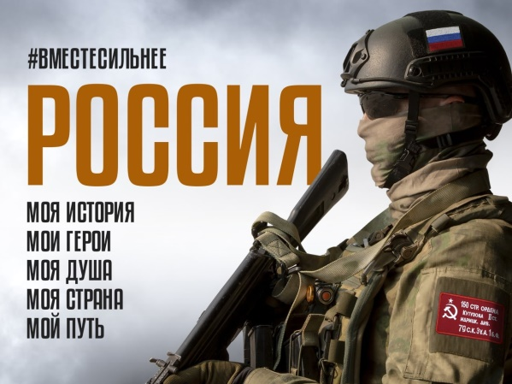
21 сентября Указом Президента Российской Федерации в соответствии с федеральными законами от 31 мая 1996 г. N 61-ФЗ "Об обороне", от 26 февраля 1997 г. N 31-ФЗ "О мобилизационной подготовке и мобилизации в Российской Федерации" и от 28 марта 1998 г. N 53-ФЗ "О воинской обязанности и военной службе" было постановлено ::
1. Объявить с 21 сентября 2022 г. в Российской Федерации частичную мобилизацию.
2. Осуществить призыв граждан Российской Федерации на военную службу по мобилизации в Вооруженные Силы Российской Федерации. Граждане Российской Федерации, призванные на военную службу по мобилизации, имеют статус военнослужащих, проходящих военную службу в Вооруженных Силах Российской Федерации по контракту.
3. Установить, что уровень денежного содержания граждан Российской Федерации, призванных на военную службу по мобилизации в Вооруженные Силы Российской Федерации, соответствует уровню денежного содержания военнослужащих, проходящих военную службу в Вооруженных Силах Российской Федерации по контракту.
Решением президиума Городского комитета Профсоюза от 08.09.2022 г. протокол № 26 объявлена Акция «МЫ С ВАМИ! ПОБЕДА БУДЕТ ЗА НАМИ!»
Как бы не волновались наши женщины педагоги за своих близких, как бы не переживали.. Но защищать детей, стариков, матерей и жен больше некому. Поэтому они держатся, уверяя близких в том, что все будет хорошо. Мы с Вами, Победа будет за нами. Комплект теплого белья, носки – пригодятся в условиях боевых действий.
Это скромный наш вклад в общее дело Победы. Первые результаты уже есть. Председатель ППО МБОУ ПГО «Основная общеобразовательная школа с. Мраморское» - Кротова Софья уже передала в Горком профсоюза первые пять комплектов.
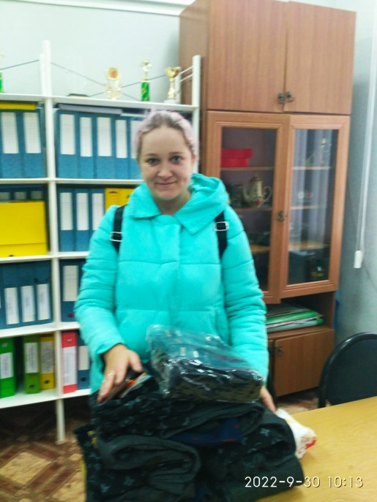
Мы думали будет Война
По телеку…
Но кровь от осколка волной
По тельнику…
И кто-то забился уже
В истерике…
И Крысой гребёт к спокойному берегу…
Вся жизнь разлетелась на
«До» и «После»…
Ответы пытаются спрятать …
Вопросы …
Ни шагу нельзя нам назад
Уже поздно…
Мужчины уходят за Родину
В осень …
Игорь Соболев

